**Escola Municipal de Ensino Fundamental**

Descrição: MCj02515030000[1]



**“Arnaldo Francisco dos Santos”**

Rua Vital Brasil, nº 140 – Bairro Esperança.

Fone (0xx49) 33421197 – Galvão – SC

escola.arnaldosantos@gmail.com

**APOSTILA DE ATIVIDADES**

Prezados Pais, Responsáveis, Alunos!

Estamos encaminhando nova apostila com atividades complementares aos conteúdos estudados em sala de aula, para os próximos 15 dias de aula. Quinzena que compreende a semana de **23 de julho a 07 de agosto de 2020**.

Solicitamos aos Pais que após a conclusão de todas as atividades, deixem na mesma embalagem que receberam, pois na entrega de novos materiais, essa apostila deverá ser devolvida para avaliação e correção pelos Professores.

**Aluno (a):**____________________________________________________

**Turma:** 6º ano  **Turno:** Vespertino

Professores: **Alexandre Grigolo, Genoeva Lurdes Maculan, Lidiane Getem Artuso de Almeida, Lidimara Cunico Cenci, Rose Ester Miglioretto, Sediane Luiza Dalla Cort Rebelatto, Silvana do Carmo Grigolo Ferreira, Vilma Laux Bett.**

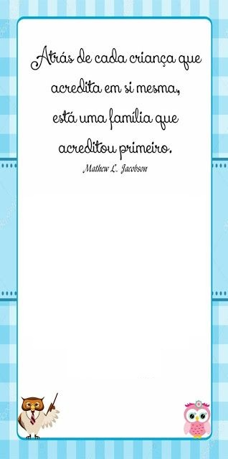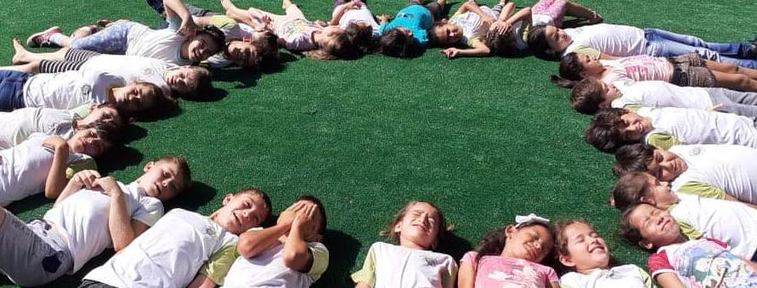

Família e Escola

*Juntos escrevemos um Futuro Melhor!*

Em cada criança que acredita em si mesma, está uma família que acreditou primeiro.

Escola Municipal de Ensino Fundamental “Arnaldo Francisco dos Santos”

Galvão/SC, 23 de julho de 2020.

Professor: **Rose Ester Miglioretto.**

**Aluno (a):** __________________________________________Turma: **6º ano.**

Disciplina: **Língua Portuguesa.**

**ATIVIDADES NÃO PRESENCIAIS**

Conto de fadas: A história que lemos na apostila anterior é uma releitura de um clássico da literatura infantil, vocês lembram? É a história do Chapeuzinho Vermelho.

A nossa atividade de hoje vai exigir de vocês muita CRIATIVIDADE. **Vocês irão ler um conto e a partir dele criar uma nova história**. Vocês devem manter as personagens mas caprichar na imaginação. Vamos lá?

**CONTO: O sapateiro e os duendes**

Era uma vez um sapateiro que trabalhava duro e era muito honesto. Mas nem assim ele conseguia ganhar o suficiente para viver. Até que, finalmente, tudo o que ele tinha no mundo se foi, exceto a quantidade de couro exata para fazer um par de sapatos. Ele os cortou e deixou preparados para montar no dia seguinte, e deixou preparados para montar no dia seguinte, pretendendo acordar de manhã bem cedo para trabalhar. Apesar de todas as dificuldades, tinha a consciência limpa e o coração leve, por isso foi tranquilamente para a cama deixando seus problemas aos cuidados dos céus, e adormeceu. De manhã cedo, depois de dizer suas orações, preparava-se para fazer seu trabalho, quando, para seu grande espanto, ali estavam os sapatos, já prontos, sobre a mesa. O bom homem não sabia o que dizer ou pensar deste estranho acontecimento. Examinou o acabamento: não havia sequer um ponto falso no serviço todo e era tão bem-feito e preciso que parecia uma perfeita obra de arte.

            Naquele mesmo dia apareceu um cliente e os sapatos agradaram-lhe tanto, que teria pago um preço muito acima do  normal por eles; e o pobre sapateiro, com o dinheiro, comprou couro suficiente para fazer mais dois pares. Naquela noite, cortou o couro e não foi para a cama tarde porque pretendia acordar e começar cedo o trabalho, pois, quando acordou pela manhã, o trabalho já estava acabado. Vieram então compradores que pagaram generosamente por seus produtos, de modo que ele pôde comprar couro suficiente para mais quatro pares. Ele novamente cortou o couro à noite, e encontrou o serviço acabado pela manhã, como antes; e assim foi durante algum tempo: o que era deixado preparado à noite estava sempre pronto ao nascer do dia, e o bom homem prosperou novamente.

Certa noite, perto do Natal, quando ele e a mulher estavam sentados perto do fogo conversando, ele lhe disse, “Gostaria de ficar observando esta noite para ver quem vem fazer o trabalho por mim”. A esposa gostou da ideia. Eles deixaram, então, uma lâmpada ardendo e se esconderam no canto do quarto, por trás de uma cortina, para observar o que iria acontecer. Quando deu a meia-noite, apareceram dois anõezinhos nus que se sentaram na bancada do sapateiro, pegaram o couro cortando e começaram a preguear com seus dedinhos, costurando, martelando e remendando com tal rapidez que deixaram o sapateiro boquiaberto de admiração; o sapateiro não conseguia despregar os olhos do que via. E assim prosseguiram no trabalho até terminá-lo, deixando os sapatos prontos para o uso em cima da mesa. Isso foi  muito antes do sol nascer; logo depois eles sumiram depressa como um raio.

               No dia seguinte, a esposa disse ao sapateiro, “Esses homenzinhos nos deixaram ricos e devemos ser gratos a eles, prestando-lhes algum serviço em troca. Fico muito chateada de vê-los correndo para cá e para lá como eles fazem, sem nada para cobrir as costas e protegê-los do frio. Sabe do que mais, vou fazer uma camisa para cada um, e um casaco, e um colete, e um par de calças em troca; você fará para cada um deles um par de sapatinhos”.

 A ideia muito agradou o bom sapateiro e, certa noite, quando todas as coisas estavam prontas, eles as puseram sobre a mesa em lugar das peças de trabalho que costumavam deixar cortadas e foram se esconder para observar o que os duendes fariam. Por volta da meia-noite, os anões apareceram e iam sentar-se para fazer o seu trabalho, como de costume, quando viram as roupas colocadas para eles, o que os deixou muito alegres e muito satisfeitos. Vestiram-se, então, num piscar de olhos, dançaram, deram cambalhotas e saltitaram na maior alegria até que finalmente saíram dançando pela porta em direção ao gramado, e o sapateiro nunca mais os viu: mas enquanto vive, tudo correu bem para ele desde aquela época.

                          (Irmãos Grimm. Contos de fadas. Tradução Celso M. Paciornik. São Paulo,)

________________________________________________________________________________________________________________________________________________________________________________________________________________________________________________________________________________________________________________________________________________________________________________________________________________________________________________________________________________________________________________________________________________________________________________________________________________________________________________________________________________________________________________________________________________________________________________________________________________________________________________________________________________________________________________________________________________________________________________________________________________________________________________________________________________________________________________________________________________________________________________________________________________________________________________________________________________________________________________________________________________________________________________________________________________________________________________________________________________________________________________________________________________________________________________________________________________________________________________________________________________________________________________________________________________________________________________________________________________________________________________________________________________________________________________________________________________________________________________________________________________________________________________________________________________________________

**Ortografia**

O uso da consoante g e da consoante j gera muitas dúvidas e causa muitos erros de ortografia.

**Quando usar g nas palavras?**

*A consoante g é usada:

Em substantivos terminados em -agem, -igem e -ugem;  
Em palavras terminadas em -ágio, -égio, -ígio, -ógio, -úgio;  
Em verbos terminados em -ger e -gir;  
Em palavras derivadas de palavras escritas com g.

**Quando usar j nas palavras?**

*A consoante j é usada:  
Em palavras cujo étimo latino se escreve com j;  
Em palavras derivadas de uma palavra escrita com j;  
Em formas verbais de verbos terminados em -jar ou -jear no infinitivo;  
Em palavras de origem tupi, africana e árabe.

**Palavras com g**

|  |  |  |
| --- | --- | --- |
| abranger agenda agir algema angelical apogeu auge bege coragem corrigir dirigir estrangeiro exigir ferrugem fingir fugir fuligem | garagem geada gengiva geringonça gestão gesso gesto gibi gilete hegemonia herege laringe longe megera monge origem paragem | pedágio penugem presságio prodígio proteger rabugento reagir refúgio relógio selvageria Sergipe subterfúgio surgir tigela vagem vestígio viagem |

**Palavras com j**

|  |  |  |
| --- | --- | --- |
| ajeitado ajeitar arranjar berinjela cafajeste canjica cerejeira desajeitada despejar enferrujar gorjeta hoje janela jeca jegue jeito | jejum Jeremias jerico jiboia jiló jipe jumento laje laranjeira lisonjeado lojista majestade manjedoura manjericão Moji nojento | nojice pajé pajem pegajento rejeitar relampejar sujeira sujeito traje trejeito jerimum jenipapo jesuíta trovejar varejista viajar |

**Exercício:**

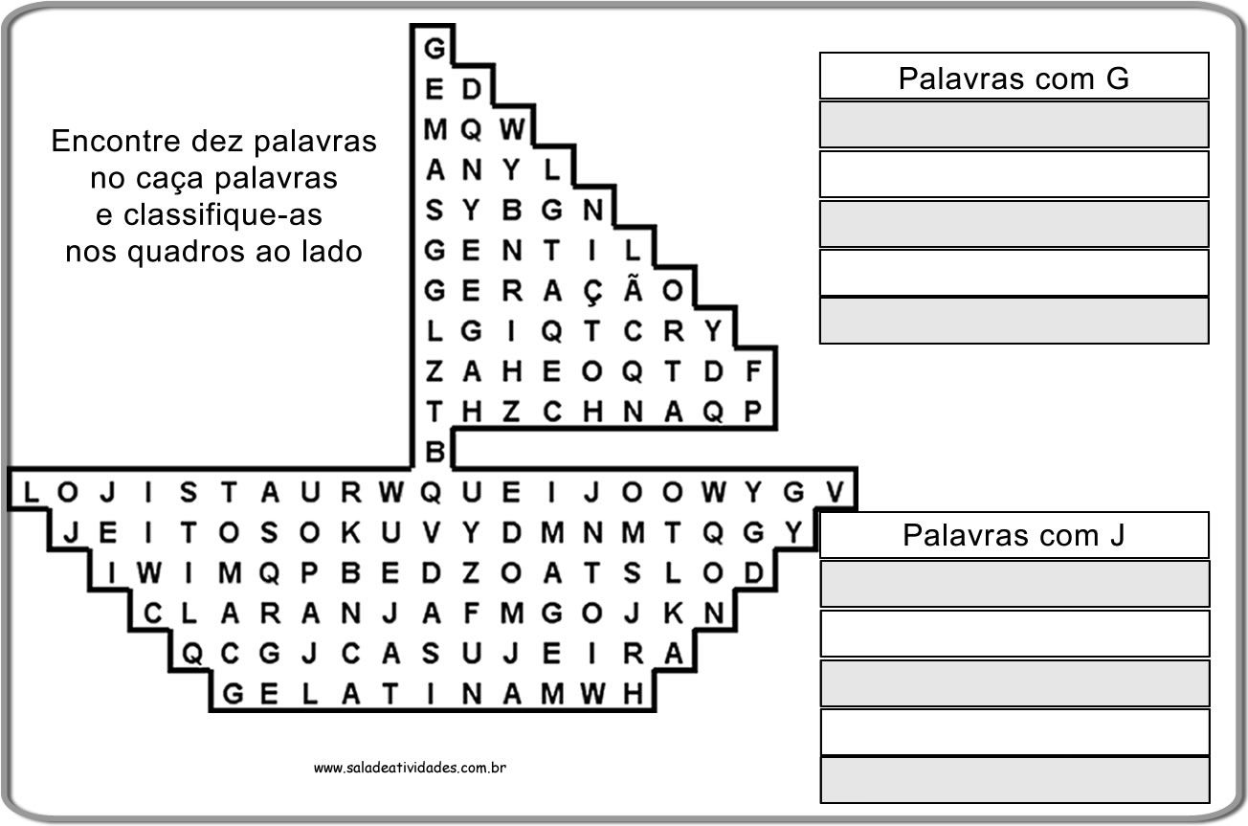

*“A leitura de um bom livro nos proporciona viajar e conhecer o outro lado do mundo.”*

[*Merari Tavares*](https://www.pensador.com/autor/merari_tavares/)

*Forte abraço queridos!!*

Escola Municipal de Ensino Fundamental “Arnaldo Francisco dos Santos”.

Galvão,     de julho de 2020.

Professora: Lidiane Artuso de Almeida

Disciplina: Matemática

Aluno:__________________________________ Série:6º ano

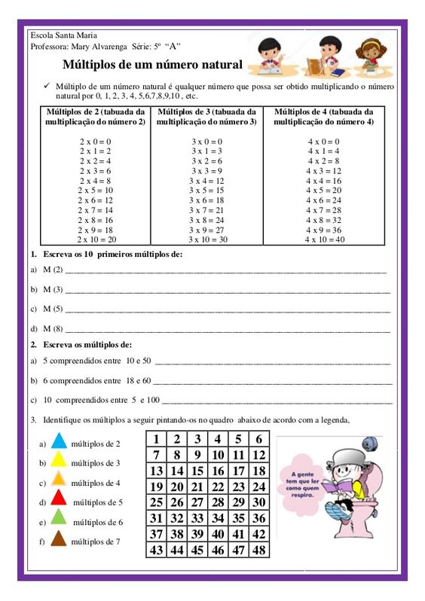

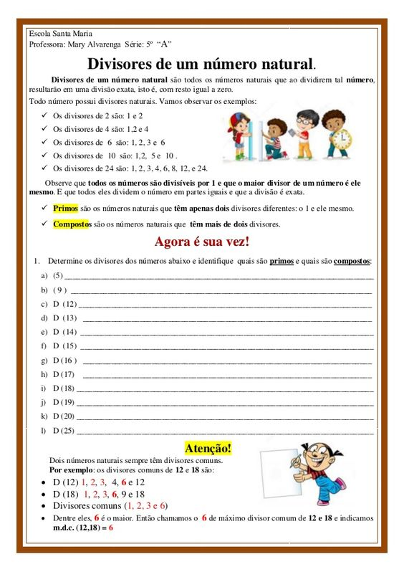

Para tirar as dúvidas esse conteúdo está no livro didático página 100, capítulo 4:

Múltiplos e Divisores.

Números Primos:pág. 118

São considerados números primos, os que só são divisíveis por 1 e por ele mesmo, ou seja, não aparece em nenhuma tabuada.

Ex: 13 é primo só é divisível por 1 e por 13, não aparece em nenhuma tabuada.

Veja os exemplos no livro e resolva as atividades.

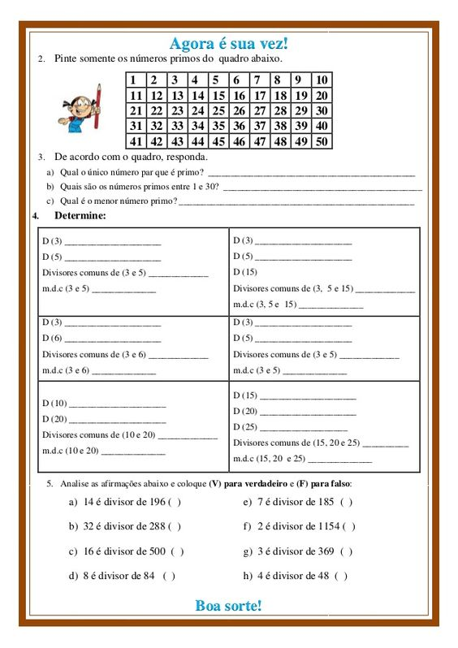

Escola Municipal de Ensino Fundamental “Arnaldo Francisco dos Santos”

Galvão/SC, _____ de Julho de 2020.

Professor(a): Genoeva Lurdes Maculan

Aluno(a):__________________________________________Turma: 6° ano

**Disciplina: Geografia**

Vamos usar o livro didático para realizar a leitura e as atividades.

Leia os textos das páginas 56, 57,58,60,61,62,63 e observar os mapas**. Os textos vão abordar informações sobre as representações da Terra: globo terrestre, mapas digitais e planisférios. É importante ressaltar a maneira como um mapa é representado e como os cartógrafos usam as informações para fazer ter mais realidade do espaço representado, para isso se usam as escalas. *Escala é a quantidade de redução do tamanho real para caber no papel. Com isso o valor de uma escala que está marcando no mapa é equivalente a um (1centimentro) do mapa. A escala de representa assim:***

.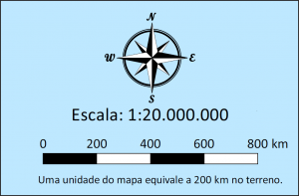

***Nesse exemplo temos os dois tipos de escala, a numérica e a gráfica. Nesse esquema um centímetro equivale a 200 quilômetros do tamanho real.***

Atividades:

1. O que o Globo Terrestre representa?

______________________________________________________________________________________________________________________________________________________________________________________________________

__________________________________________________________________

1. Quais as duas vantagens que a representação da Terra por meio do Globo oferece?

__________________________________________________________________________________________________________________________________________________________________________________________________________________________________________________________________________________________________________________________________________

1. O que é um planisfério?

__________________________________________________________________________________________________________________________________________________________________________________________________________________________________________________________________________________________________________________________________________

1. Para que os mapas digitais são usados?

________________________________________________________________________________________________________________________________________________________________________________________________________________________________________________________________________

1. O que a escala representa no mapa?

______________________________________________________________________________________________________________________________________________________________________________________________________

1. Como a escala numérica é representada? Dê um exemplo.

______________________________________________________________________________________________________________________________________________________________________________________________________

1. Como a escala gráfica é representada? Desenhe um exemplo.

________________________________________________________________________________________________________________________________________________________________________________________________________________________________________________________________________

Escola Municipal de Ensino Fundamental “Arnaldo Francisco dos Santos”

Galvão/SC, _____ de Julho de 2020.

Professor(a): Genoeva Lurdes Maculan

Aluno(a):__________________________________________Turma: 6° ano

**Disciplina: Ensino Religioso**

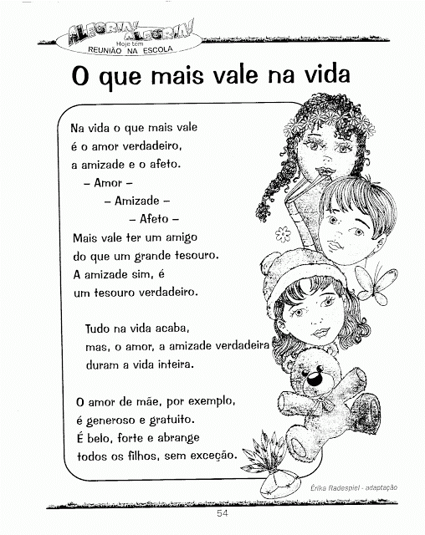

Atividade:

1. Leio o texto acima e o que ele pode nos ensinar.
2. Use a criatividade e faça uma história em quadrinhos falando do que mais tem valor na tua vida. (Faça no mínimo 8 quadrinhos). Lembrem que é texto e desenho.

Escola Municipal de Ensino Fundamental Arnaldo Francisco dos Santos

Professora: Silvana Grigolo Ferreira.

Disciplina de **Ciências**

Aluno(a):........................................................................6º ano

Atividades para aulas não presenciais para sem de 20/07

**DOENÇAS DO TECIDO EPITELIAL (PELE)**

Conheça algumas doenças que afeta a pele.

 A função da pele é proteger o organismo de invasões parasitas, proteger contra a radiação, impedir o excesso de evaporação da água, regular a temperatura do corpo, produzir vitamina D e detectar sinais como a temperatura e a dor.

Por estar em constante contato com o ambiente, a pele sofre alguns efeitos provocados pelo sol, poluição, vento e outros que interferem no seu bom funcionamento. Tais processos maléficos alteram a sensibilidade da pele deixando-a vulnerável a irritações, queimaduras e ressecamento.

**Acne**:  conhecida como espinhas é causada por um processo inflamatório das glândulas sebáceas, a acne pode ser controlada com dieta equilibrada e mudança de hábitos. Muitas pessoas espremem as bolinhas para eliminar o inchaço rapidamente, mas essa prática pode fazer com que bactérias entrem em contato com o ferimento.

Nos piores casos, as inflamações evoluem para caroços avermelhados e doloridos que deixam sinais na pele. O ideal é não mexer nas lesões e higienizar muito bem a região afetada com água e sabão neutro. Cremes tópicos e fórmulas com ação esfoliante também contribuem para o tratamento.

**Melasma**: caracterizada pelo surgimento de pequenas manchas em tom de castanho (geralmente no rosto, braços e colo), essa doença afeta principalmente mulheres.

Fatores como predisposição genética e exposição ao sol estão entre as causas. Por isso, é fundamental redobrar os cuidados no verão, quando o contato com a radiação solar aumenta. Apesar de benignas, as marcas escuras do melasma geram insatisfação porque alteram a aparência da pele.

Para prevenir o problema, procure manter os níveis hormonais equilibrados e, principalmente, aliar o uso de filtro solar com acessórios de proteção (chapéu, boné, viseira etc.). As loções clareadoras indicadas por especialistas estão entre as principais formas de tratamento.

**Rosácea**: é facilmente confundida com as doenças de pele causadas pelo sol. Isso porque deixa várias regiões do rosto avermelhadas e com lesões que tendem a evoluir para acne, inchaço e ressecamento. Muitas pessoas também se queixam de secura ocular quando apresentam rosácea, o que aumenta o desconforto.

As causas são diversas: consumo de alimentos e bebidas quentes, exposição a temperaturas extremas, problemas gastrointestinais, ingestão de bebida alcoólica, hipertensão, uso de corticosteróides( hormônios) e convivência com sentimentos intensos (como raiva, vergonha, estresse) que tendem a causar rubor.

É possível minimizar os efeitos da rosácea ao eliminar os fatores que dilatam os vasos sanguíneos do rosto. Além de evitar as condições mencionadas, fique longe de situações que geram ansiedade. Em casos mais complicados, pode ser necessário o uso de produtos tópicos que controlem a vermelhidão.

**Dermatite:** também conhecida como eczema, surge quando há uma reação inflamatória da pele. A doença é dividida em diferentes tipos de acordo com os critérios clínicos. As mais comuns entre a população são:

* dermatite de contato: surge após interação com uma substância que causa alergia ou irritação. Os principais sintomas incluem coceira, descamação e vermelhidão, principalmente nas mãos e face;
* dermatite seborreica: é uma doença crônica que surge em áreas ricas em glândulas sebáceas( gorduras), a exemplo do couro cabeludo. Também promove coceira e vermelhidão;
* dermatite atópica: causa erupções (feridas) que coçam e crostas em regiões de dobras, como os cotovelos e os joelhos. Pode vir acompanhada de rinite alérgica e asma.

 Fonte: [**https://comigosaude.com.br/pg/doencas-de-pele**](https://comigosaude.com.br/pg/doencas-de-pele)

**Atividades**

Após a leitura, responda as atividades a seguir:

1- Complete:

Doença conhecida como eczema………………………………………

Doença que causa manchas em tom castanho…………………………………………..

Popularmente chamada de espinhas……………………………………………………..

2- Descreva a dermatite de contato.

3- Cite os principais cuidados para evitar a doença Melasma.

4- Quais os sintomas da dermatite atópica?

Escola Municipal de Ensino Fundamental Arnaldo Francisco dos Santos

Galvão – Santa Catarina.

Professora: Silvana Grigolo Ferreira

Disciplina de Ciências. 6ºano

Aluno ( ):..................................................................................

Atividades não presenciais semana de 27/07

Com o auxílio do livro didático, na página 67 resolva as seguintes atividades.

1. Associe

( 1 ) Epiderme ( ) Substância encontrada nos pelos, pele cabelo.

( 2 ) Derme ( ) Camada mais interna da pele.

( 3 ) Queratina ( ) Camada externa da pele.

1. A célula da epiderme de nossa pele, vive cerca de quanto tempo?
2. Complete:
3. Muitas células do nosso..................................., vivem apenas um certo ................................., depois são.........................................
4. As ..................................... da base da .............................................. estão constantemente se dividindo e ......................................... novas células.
5. Na raíz dos pelos existem................................................. que arrepiam o pelo quando estamos com frio.
6. **“ Todas as células do corpo humano são renovadas a cada 7 anos”**

Copie do texto a parte que comprova que essa frase está **incorreta**.

Escola Municipal de Ensino Fundamental “Arnaldo Francisco dos Santos”

Galvão/SC, _____ de Julho de 2020.

Professor(a): Alexandre Grigolo

Aluno(a): __________________________________________ Turma: ___________

Disciplina: História

Ler os textos pág.58, A organização da vida coletiva, Os rios e o desenvolvimento humano, Sociedades fluviais, Primeiras povoações na Índia e na China, pág. 59, A Mesopotâmia, após ler e entender o conteúdo fazer as questões abaixo:

1. Explique o que é divisão sexual do trabalho.
2. Por que em diversas partes do mundo, aldeias e cidades se formavam ao lado de rios?
3. O que eram as sociedades fluviais?
4. Como viviam as primeiras povoações na Índia e na China?
5. Como era a formação de comunidades da Mesopotâmia?

Escola Municipal de Ensino Fundamental “Arnaldo Francisco dos Santos”

Galvão/SC, July and August 2020.

Teacher: Sediane Luiza Dalla Cort Rebelatto

Student: _________________________________________Grade: 6th In the afternoon

Subject: English

Complementary activities from July 23rd to August 07th.

* Hello student!
* Nesta apostila, vamos dar continuidade às atividades com os Cardinal Numbers from 0 to 50 – Números cardinais de 0 a 50.
* Relembrando! Os números cardinais são palavras que indicam a quantidade e/ou contagem precisa e absoluta de algo, sendo, portanto, a forma mais básica de expressar os numerais. Let’s start!

1-Find the mysterious numbers and say them:

a.One - three - five - ………………- nine.

b.Twelve - eleven - …………… - nine - eight.

c. …………….. - ten - eight - six - four.

d.Three - …………….nine - twelve.

2-Observe as frases abaixo e sublinhe o número cardinal por extenso que aparece em cada uma delas.

a.Three trees.

b. Sixteen socks.

c. Seven boys.

d. Forty-two notebooks.

e. Ten hats.

f. Nineteen belts.

g. Eight pencils

h. Twenty girls.

i. Thirty-eight eggs.

j. Fifty ties.

k. Forty-four balls.

Querido aluno! Lembra dos números de 0 a 50 que você copiou no caderno? Claro que lembra! Então, para realizar a cruzadinha abaixo, você vai precisar consultar o caderno. Let’s start!

3-Complete the crossword with the cardinal numbers in full.

( Complete a cruzadinha com os números cardinais por extenso).Por exemplo: 1)=45, na cruzadinha, onde tem o número 1 vai ficar forty-five).

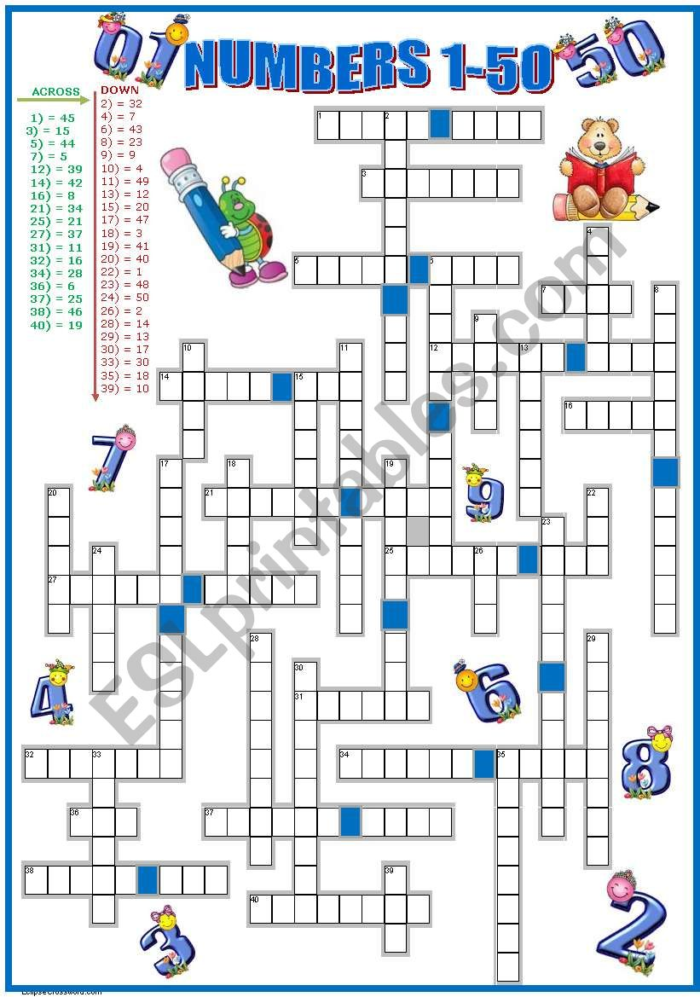

Referência bibliográfica:ESLprintables.com

Escola Municipal de Ensino Fundamental “Arnaldo Francisco dos Santos”

Galvão/SC, _____ de Julho de 2020.

Professor(a): Lidimara Cunico Cenci

Aluno(a): __________________________________________ Turma: ____________

Disciplina: Ed.Física

Para finalizar o tema **ATIVIDADE FÍSICA**, você irá fazer alguns alongamentos de sua preferência e irá postar um vídeo ou fotos da realização.

Escola Municipal de Ensino Fundamental “Arnaldo Francisco dos Santos”

Galvão/SC, de julho de 2020.

Professor(a): VILMA LAUX BETT

Aluno(a): __________________________________________ Turma: ____________

Componente: ARTE

8ª ATIVIDADES COMPLEMENTARES DE ARTE 6ºano

1. Copie em seu caderno

O Folclore Brasileiro    
  
  
1- Copie em seu caderno para deixar organizado

  A palavra folclore, é originária da língua inglesa, da junção das palavras folk, que significa povo; e lore, que significa sabedoria popular. Formou-se então a palavra "folklore", folclore, que quer dizer sabedoria do povo.

O **Folclore Brasileiro** é o conjunto de expressões culturais populares que englobam aspectos da identidade nacional. O folclore reúne todos do Brasil, são exemplos mitos, lendas, brincadeiras, danças, festas e tradições, comidas típicas, a mitologia, os contos, as superstições, crenças, cantigas, adivinhações e demais costumes que são transmitidos de geração para geração.

O folclore brasileiro é bem diversificado e conta com atributos das culturas portuguesa, africana e indígena. Muitas festas populares folclóricas, com festividades, comemorações e contos folclóricos estão no nordeste brasileiro.

O Dia do Folclore Brasileiro foi definido oficialmente através do Decreto de Lei nº 56.747, de 17 de agosto de 1965, aprovado pelo Congresso Nacional. A partir de então, conforme definia a lei, o dia 22 de agosto passou a ser celebrado como o Dia do Folclore em todo o país.

Os personagens folclóricos brasileiros mais destacados são o saci-pererê, a curupira, o boitatá, o lobisomem, Iara, o boi-bumbá, o Boto-cor-de-rosa e mula-sem-cabeça.

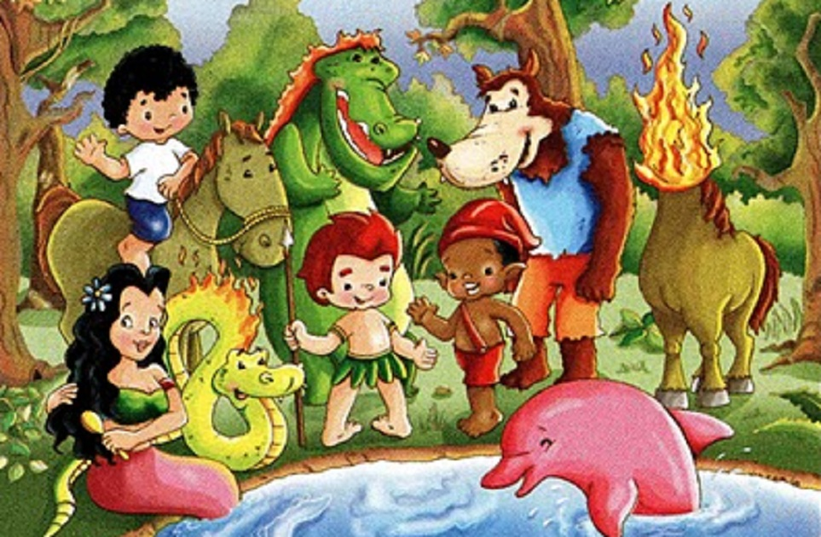

2- Reúna os personagens folclóricos citados a cima, e AQUI NA APOSTILA, desenhe um novo personagem que se identifique com o seu entendimento do Folclore. Observe a organização dos espaços, pintura, figura e fundo.